学生简易使用手册

# 第1部分 学生使用流程

“学生”角色使用流程主要包括以下内容：

1.1登录系统和用户设置

1.2师生双选管理

1.3提交开题报告

1.4提交其他过程文档

1.5提交毕业设计（论文）

1.6提交毕业设计（论文）最终版

1.7参与答辩

1.8查看成绩

# 第2部分 学生功能操作指南

## 2.1学生登录和用户设置

### 2.1.1登录系统

第1步：打开登录页面（http://jnu.co.cnki.net/）。

第2步：账号类型选“学生”，登录系统。（登录后请第一时间修改密码）

第3步：输入账号密码（**密码由学院教秘统一设置**）

第4步：输入绑定手机号（一旦确认不可更改，如需更改，需要联系管理员或者教秘）

第5步：发送手机验证码（上限是一天10次）

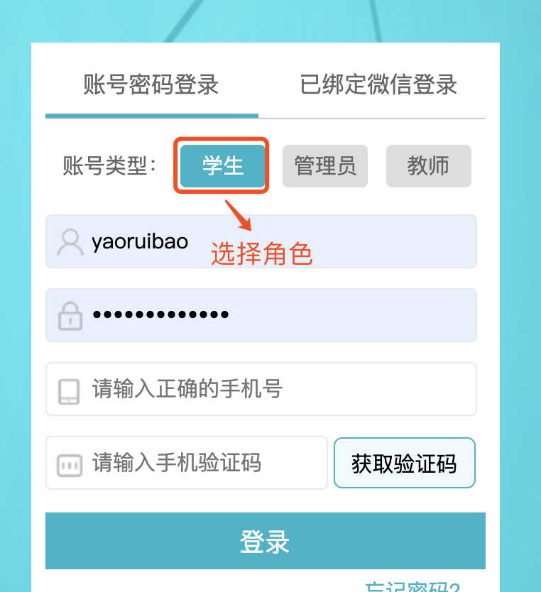

### 2.1.2用户设置

*用户设置可以进行密码修改和进行个人信息维护以及绑定微信

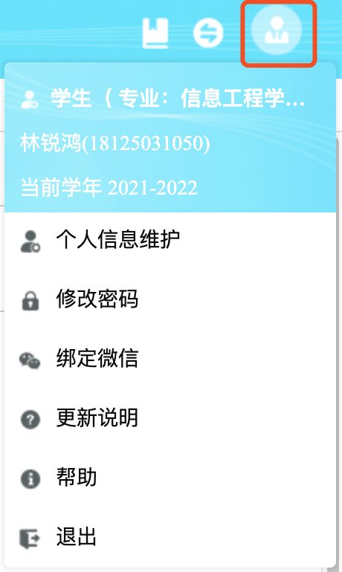

## 

## 2.2师生双选管理

### 2.2.1学生申报课题

#### 2.2.1.1课题申报操作步骤

★第1步：申报题目并录入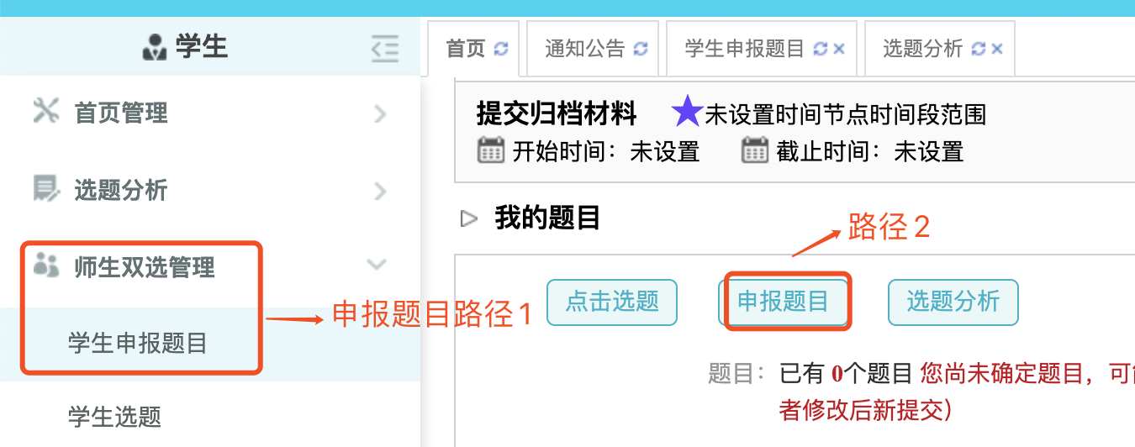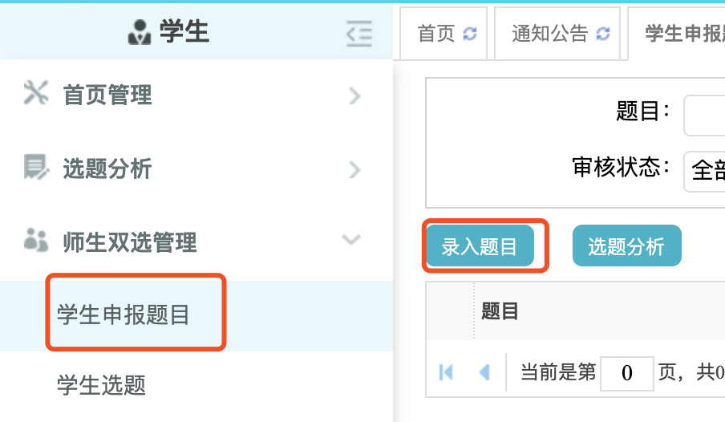

★第2步：输入课题题目信息、选择课题所属专业以及题目性质（题目类型和题目来源），确认后点击“下一步”继续

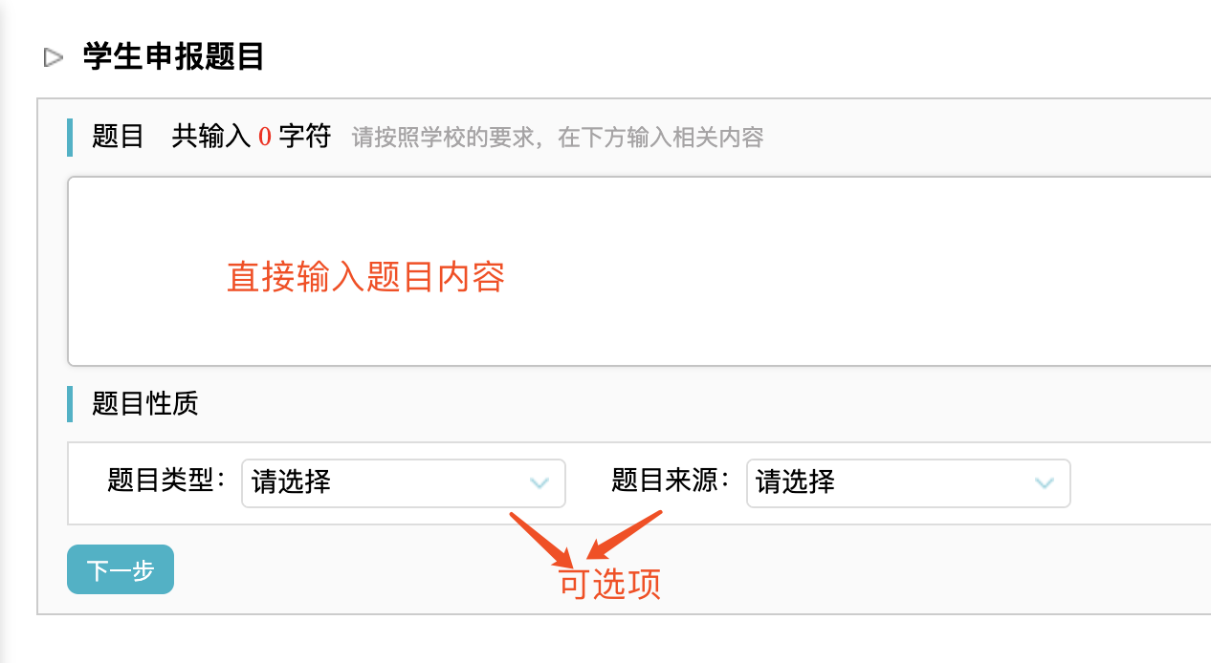

★第3步：选择学生用表单

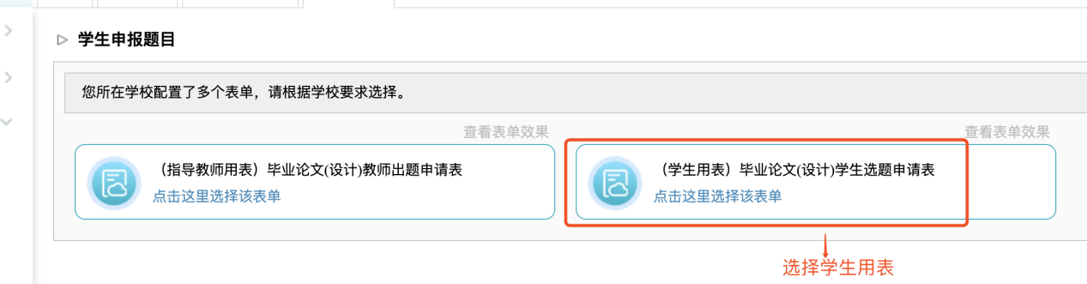

★第4步：输入其他课题相关内容

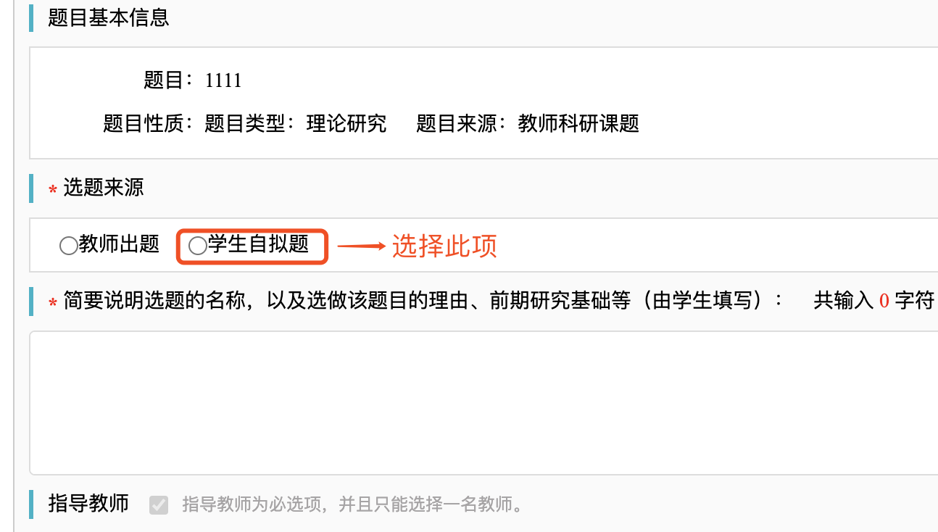

★第5步：选择1位教师作为该课题的“指导教师”

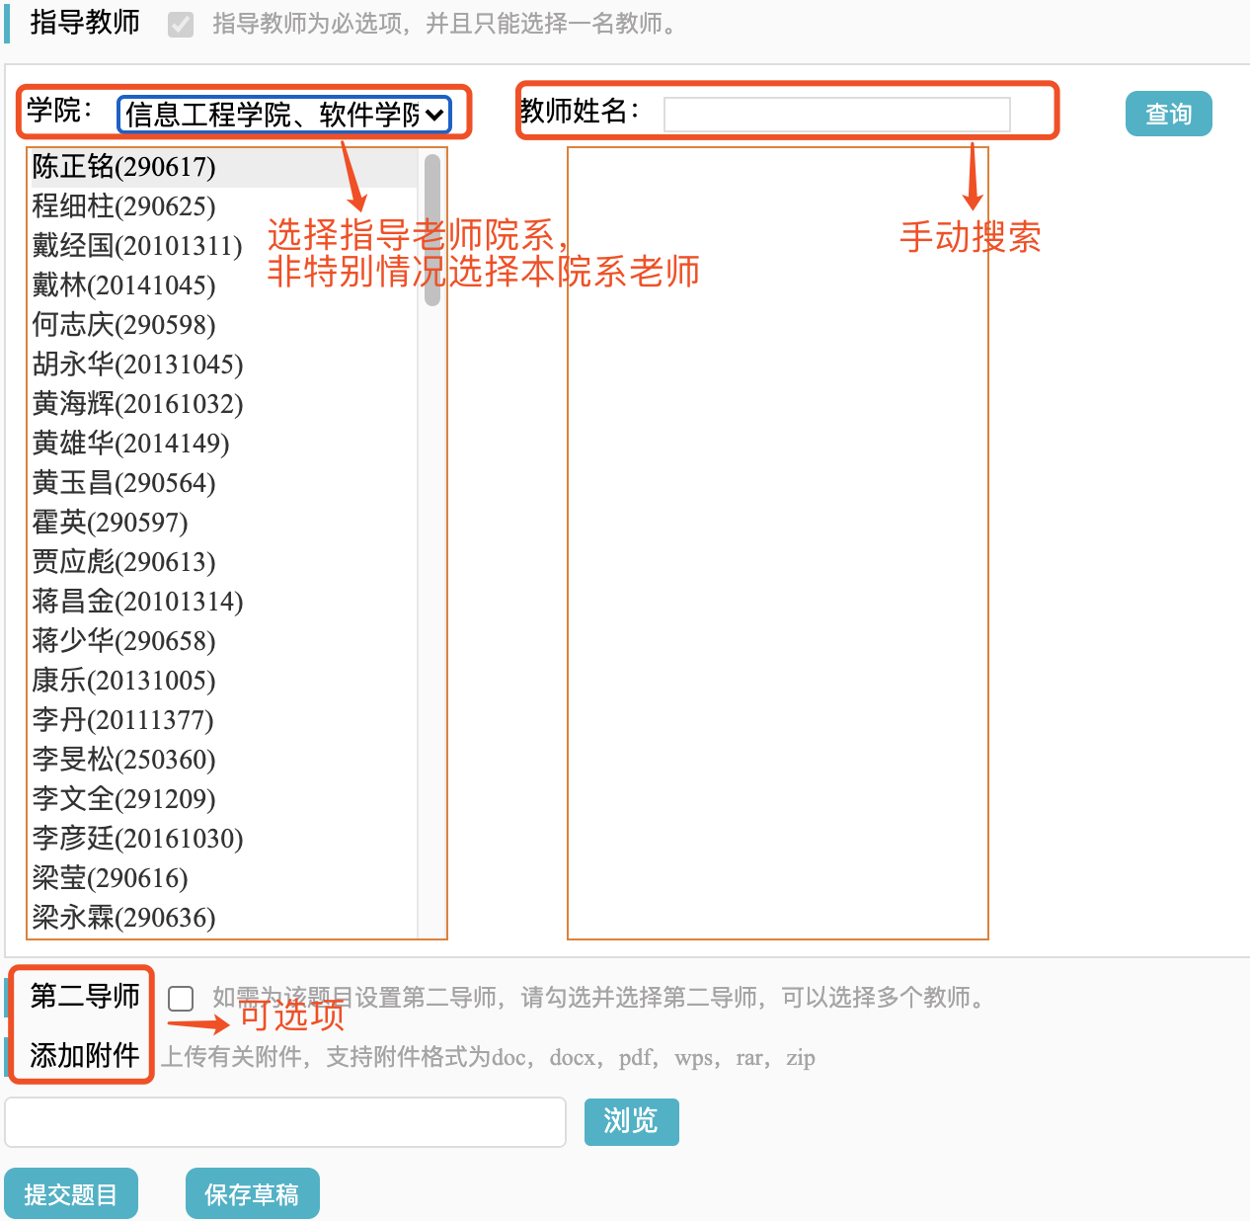

★第6步：选择“提交课题”或“保存草稿”



#### 2.2.1.2特别说明

☆提交的题目有一次修改的机会，请珍惜！

☆题目提交后需要指导老师审核，审核通过之前可以对题目进行修改/删除/重选指导老师；审核通过后，则需要“允许修改（指导老师端）”或者“申请修改（学生端）”方式对课题进行修改操作（根据学校或者院系的设置为准）

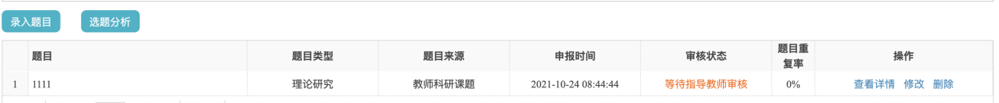

### 2.2.2选题分析

★第1步：路径

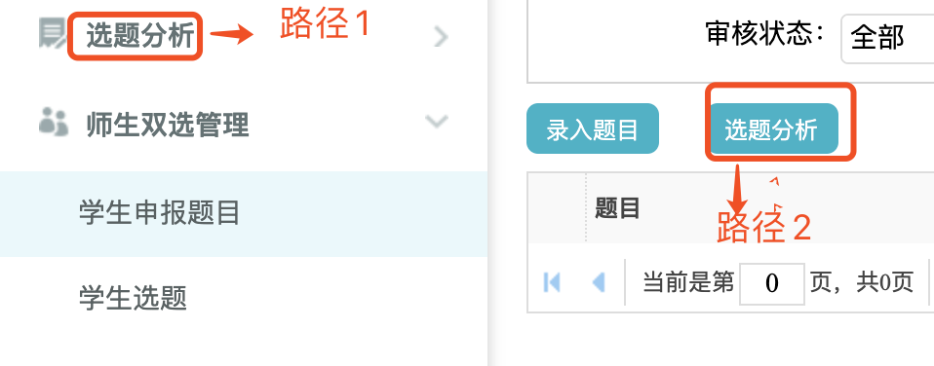

★第2步：输入拟定选题

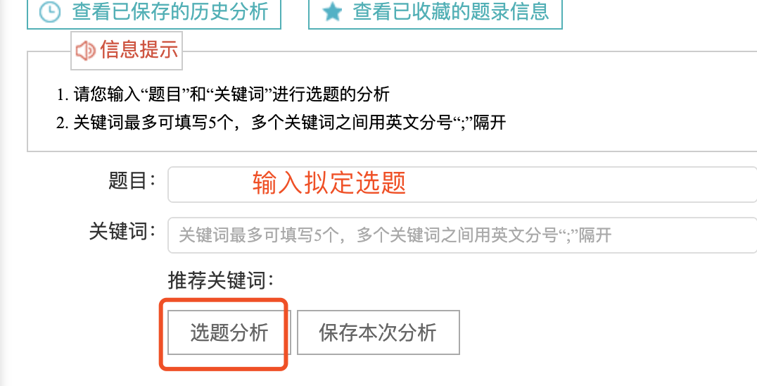

★第3步：输入“课题题目”和“关键词”，系统自动出具有关的选题分析结果

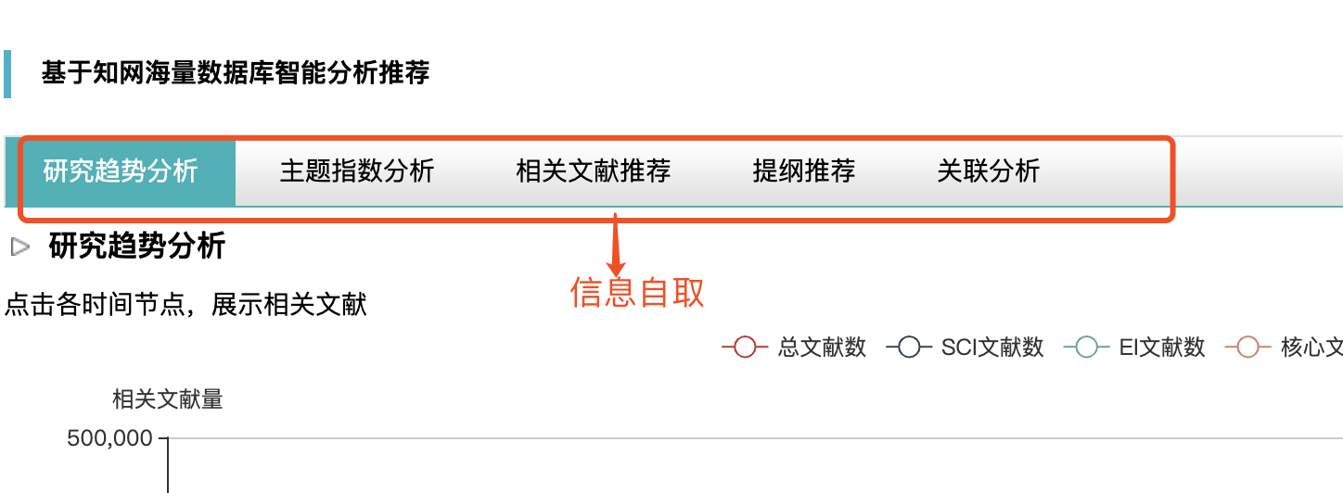

### 2.2.3题目双选---学生选题

*根据学校或者院系的设置，学生需要进行选题，则需要进行以下操作

#### 2.2.3.1教师确认的学生选题方式

★第1步：师生双选管理-学生选题-查看可选题列表-选择题目”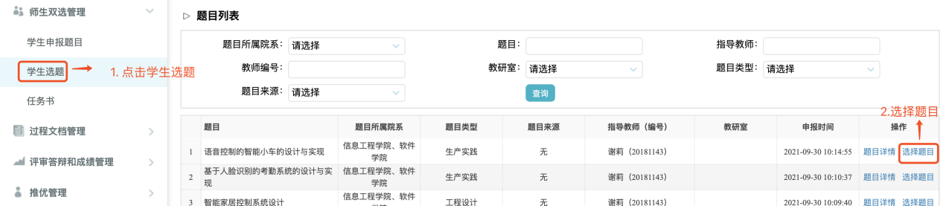

★第2步：等待指导老师审核

★第3步：指导教师确认，双选关系达成

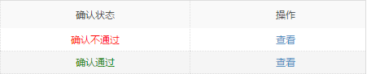

一名学生只能与一名老师达成双选关系

## 2.3提交开题报告

### 2.3.1提交开题报告

★第1步：路径参考下图

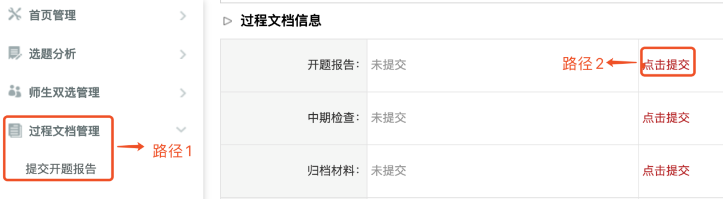

★第2步：输入内容-提交-指导老师审核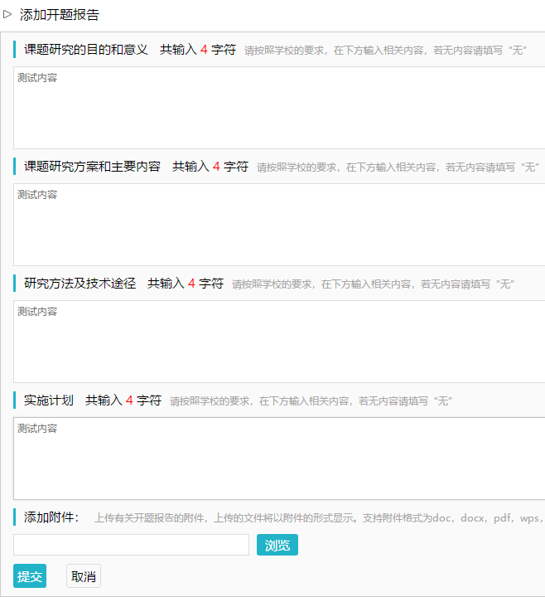

★第3步：等待指导教师和其他配置的各级审核，在审核前，可修改。

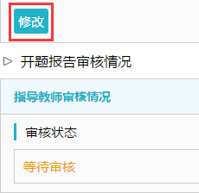

★第4步：根据指导教师和各级审核的情况进行后续操作

*指导教师和各级审核结论各不相同，学生需要根据不同的审核情况进行后续操作

*要求“返回修改”的，学生需要进行修改后再次提交，仍需要走审核流程

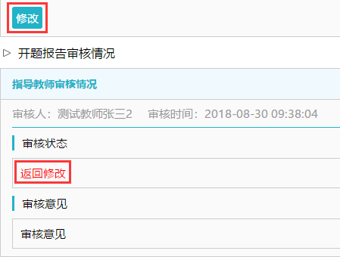

*指导教师“审核通过”的，表示学生提交的开题报告已经通过了，若需修改，则需要被“允许修改”再进行有关操作

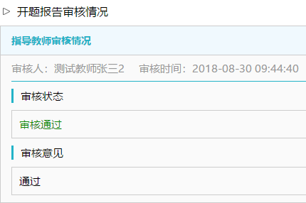

*若是有其他角色对开题报告内容的批注内容，学生可以查看

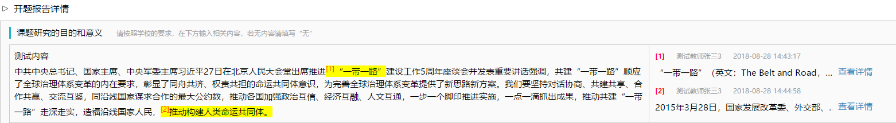

## 2.4提交其他过程文档（达成双选关系之后可提交）

## 其他信息

**学生提交--老师审核**

## 2.5提交毕业设计（论文）

★第1步：提交路径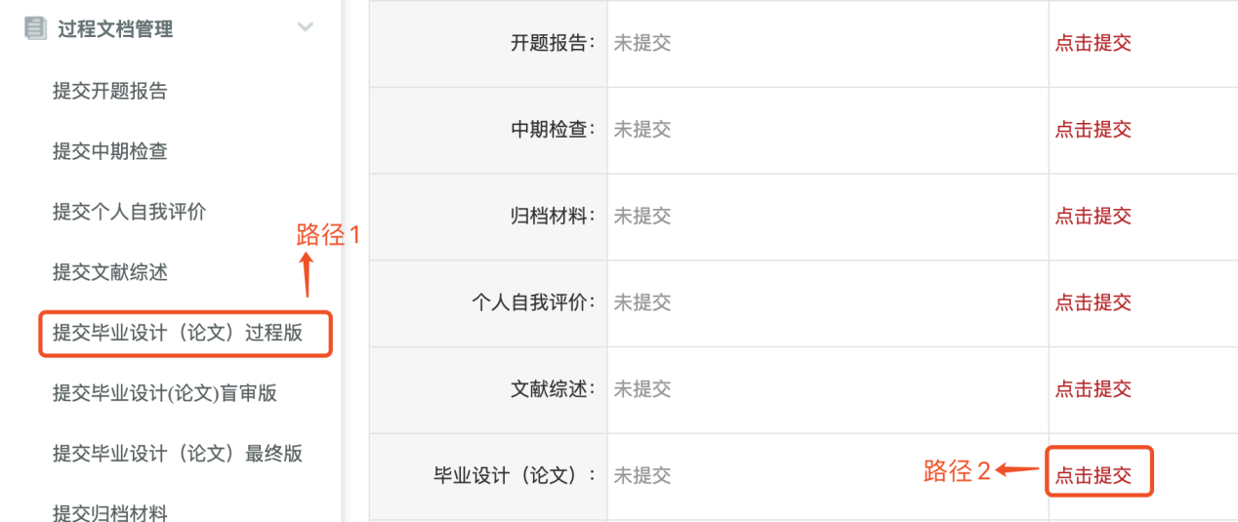

★第2步：提交

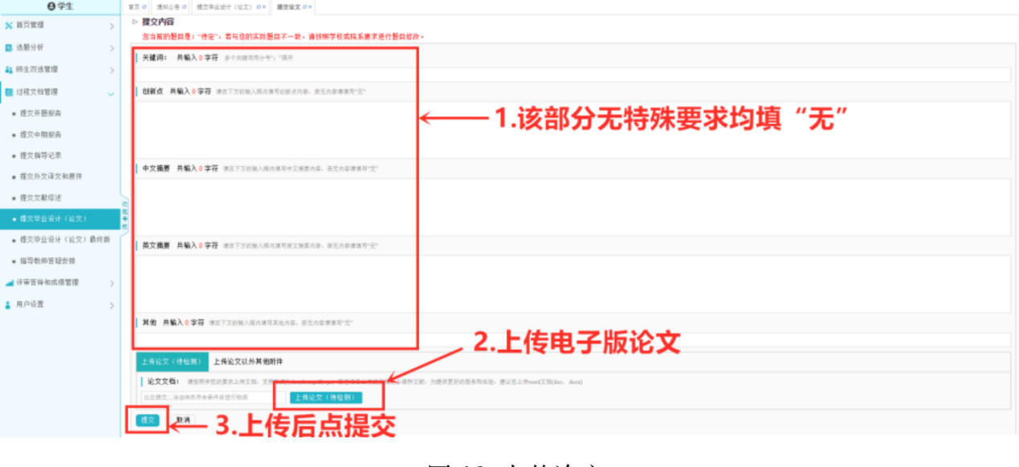

★第3步：根据审核、检测情况进行后续操作

当上传的论文被查重（查重后无法再修改），可在下一行点击“提交文档”进行第二次论文查重上传，只有2次查重机会，请同学们珍惜。

## 2.6提交毕业设计（论文）最终版（逻辑同上）

## 2.7参与答辩

*当安排了学生参与答辩，则需要进行系列操作

★第1步：选择“评审答辩和成绩管理-查看我参加的答辩”打开页面查看被安排参与的答辩情况，或者从学生首页进入页面

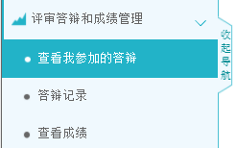

## 2.8查看成绩

*学生能否查看成绩，是由学校管理员设定的

★第1步：选择“评审答辩和成绩管理-查看成绩”打开页面

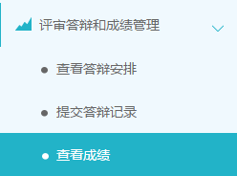

★第2步：根据可查看成绩的权限，进行操作